Николай Спиридонович БУШУЕВ
Дата рождения: 3 декабря 1925
Дата смерти: 23 сентября 2018
Родился в д. Кривецкой Опаринского района. В 1943 году семнадцатилетним он был призван в армию и после учебки отправлен на фронт. Николай Спиридонович участвовал в боях на Курской Дуге в составе 22-й пехотной дивизии Западного фронта. При обороне Днепра в сентябре 1943 года был ранен, прошел 6 госпиталей, где руку хотели ампутировать, в 1944 году был комиссован, но работоспособность правой руки так и не восстановилась. После войны 12 лет работал бригадиром в колхозе «Победа», 10 лет - начальником участка в колхозе «Коммунизм», 12 лет – председателем колхоза «Смена», позднее – председателем Окатьевского сельсовета.
№56 31.07.2020

Николай Спиридонович Бушуев

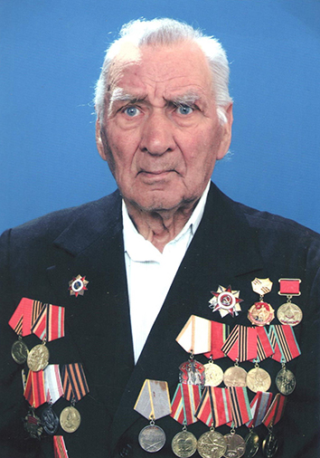Уроженец деревни Кривецкой. На фронте с 1943 года. Шесть месяцев новобранцев обучали военному делу в Слободском, потом 2 недели везли на линию фронта под г. Курск, куда стягивались войска для наступления. Николай Спиридонович попал в состав 22 пехотной дивизии Западного фронта. Воевал на Курской дуге.
Дивизия двигалась вместе с танковыми войсками. За сутки преодолевали по 80 км и больше, пехота тащила на себе понтоны для переправы через Днепр. Солдаты инженерных войск сделали понтонную переправу. Танки и пехота, переправившись через реку, штурмовали крутой берег под непрерывным огнем вражеских минометов.
А потом советские войска держали плацдарм за Днепром, где Николай Спиридонович получил ранение в предплечье правой руки, долго лечился в госпиталях. Он навсегда запомнил, что на 12000 раненых солдат было 18 медицинских работников. В январе 1944 года он был комиссован и отправлен домой. Николай Спиридонович награжден орденом Отечественной войны I степени, медалями «За боевые заслуги» и «За победу над Германией».
Вернувшись с фронта, он работал бригадиром в колхозе «Победа», начальником участка в колхозе «Коммунизм», председателем колхоза «Смена», в конце семидесятых – председателем Окатьевского, а затем Кривецкого сельских советов.
Николай Спиридонович был требовательным и принципиальным руководителем, пользовался авторитетом среди руководителей хозяйств, руководства района и населения. За доблестный труд в мирное время был награжден орденом «Знак Почета», ему было присвоено звание «почетный гражданин Даровского района». Умер в 2018 году.

